Поводом для комментария послужило сопоставление цен удобрений и пшеницы
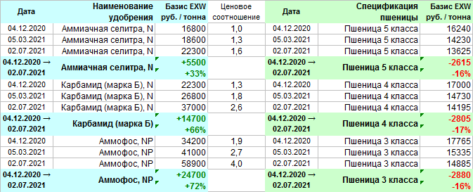
Комментирует диспозиции:
РЕШЕТНЯК Владимир Иванович
Директор ООО Агентство “Стратег”
Координатор Агропромышленного клуба “Земляне”

Начну с того, что цены удобрений обозначены на основании предложений конкретной компании, мне эти прайс – листы переслал конкретный аграрий. Мы их сопоставили по трём датам параллельно с данными “ПроЗерно” по ценовым индексам трёх классов пшеницы на базисе EXW Европейская часть РФ и теперь напомню суть “декабрьского посыла” первого лица по поводу роста цен на продукты питания.

СОВЕЩАНИЕ ПО ЭКОНОМИЧЕСКИМ ВОПРОСАМ
http://kremlin.ru/events/president/news/64624
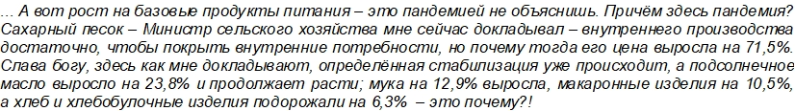
КУДА ВЫ СМОТРИТЕ?! – Фрагменты закрытого совещания по экономике
https://youtu.be/84dypSCBEVM
Семь месяцев спустя, впору напомнить вопросительное восклицание верховного главнокомандующего и спросить у генерального штаба в лице правительства: КУДА ВЫ СМОТРИТЕ?! Если на цифры Росстата, тогда от имени аграриев уполномочен заявить, что Росстат декларирует “сказочные” цены удобрений и не только удобрений … там и макароны с “горбатым диагнозом” фигурируют, там морковь с картофелем не стыкуются с ценниками на магазинной полке и много ещё чего от лукавого в глаза бросается.

С какими такими благими намерениями правительство РФ экспорт урожая (зерна) демпфером обложило и при этом вывоз урожайности (удобрений) экспортной пошлиной не обременен, это отдельная тема для суда и следствия, когда Россию с завоёванных на мировой арене позиций начнёт вытеснять ближайший и отнюдь не дружественный конкурент в лице Украины. Кстати, российские удобрения Америка и Европа антидемпинговыми пошлинами давно уже обложили, и получается экспортёры урожайности (удобрений) по сути, мзду отстёгивают геополитическим противникам России, а за Державу им не обидно?!

Это тоже отдельная тема для суда и следствия, потому как “кучерявых” завсегдатаев бизнес – рейтингов Forbes в неопределённое положение анекдотичной “умной и красивой” обезьяны угораздило. В анекдоте по команде царя зверей “умные – направо, а красивые – налево” обезьяна заметалась направо – налево с риском разорваться. Впрочем, государственные служащие с обременением закордонным имуществом, тоже рискуют разорваться, фактически став заложниками “потусторонних сил”. Владимир Владимирович таких “колобков” в ходе прямой линии сказочной моралью вразумлял о риске быть съеденными.

ПРЯМОЙ КОНТАКТ – Каких “колобков” президент сказочной моралью вразумлял?!
http://agroprom.club/analytics/an20210705/

Возвращаясь к теме ценового соотношения урожая и урожайности, позволю себе заметить, что формулу справедливого соотношения мы с аграриями коллективным разумом вывели ещё пять лет назад …

ПШЕНИЦА VS СЕЛИТРА – Справедливое ценовое соотношение
https://youtu.be/QNzdFdjkLE8
1 тонна пшеницы 3 класса = 1 тонна аммиачной селитры

Следуя формуле ценовых соотношений, пшеница 3 класса урожая 2021 года должна цениться на уровне реальной стоимости аммиачной селитры и на данный момент это 22300 рублей за тонну, однако …

Куда бедному крестьянину податься я понятия не имею, а уверенным и уважающим свой труд аграриям могу порекомендовать обескуражить близорукость и предвзятость регуляторов асимметричным ответом. Коль скоро гарант Конституции дезориентирован предвзятыми данными официальной статистики, и этот “факт на лицо” в ходе прямой линии проявился на примерах реальных цен моркови и картофеля, тогда я полагаю, что гражданский долг всех и каждого докладывать верховному главнокомандующему реальные диспозиции на фронтах битвы за урожай. Прямой контакт на кремлёвском сайте: http://letters.kremlin.ru/ и такой контакт (обращение в форме электронного документа) предусматривает вложение файлов. Только представляться надо по полной форме, а не анонимно. Коллективные обращения тоже предусмотрены и мне представляется, что такая форма обратной связи оптимальна для решения актуальных задач.

Например, мы планируем направить свои предложения по комплексному стратегическому планированию и предиктивному (долгосрочному) прогнозированию погоды “КосмоГеоПрогноз” который новосибирскими учёными был в начале девяностых разработан, но помешал внедрить разработку бардак в стране.

Коль скоро на внешнем и внутреннем контуре замутилась такая à la guerre по правилам боёв без правил в моём понимании, самая уязвимая позиция “хата с краю”, потому как рискует попасть под перекрёстный огонь с двух сторон. Принципы “однорукого лоббирования” и “междоусобной конкуренции” тоже показали себя с наихудшей стороны. Конструктивная им альтернатива консолидация и взаимодействие, поскольку на войне они в цене и иначе никак, потому что “растопыренные пальцы” побеждает “сжатый кулак” …


Интернет - канал: http://agroprom.club
Телефоны: +7 - 910 - 2252156, - 919 - 2897900
Электронная почта: strateg@belnet.ru, agropromclub@mail.ru
Основные сферы деятельности
Стратегическое моделирование рынков АПК
Статистические и аналитические базы данных
Оказание информационно - консалтинговых услуг
Сопутствующие сферы деятельности
Организация и проведение конгресс - мероприятий
Обучающие курсы по стратегическому планированию
Содействие по продвижению перспективных технологий

